7 Ιουλίου, 2025

**ΔΕΛΤΙΟ ΤΥΠΟΥ**

###### ΑΠΟΤΕΛΕΣΜΑΤΑ ΤΗΣ ΕΡΕΥΝΑΣ ΒΙΟΜΗΧΑΝΙΑΣ 2023

**Αύξηση στην Προστιθέμενη Αξία του Βιομηχανικού Τομέα κατά 11,3%**

Σύμφωνα με τ’ αποτελέσματα της Έρευνας Βιομηχανίας 2023, η απασχόληση στον ευρύτερο βιομηχανικό τομέα αυξήθηκε το 2023 κατά 1,2% στις 42,6 χιλιάδες σε σύγκριση με 42,1 χιλιάδες άτομα το 2022. Στη μεταποίηση απασχολούνταν 37,4 χιλιάδες, στα ορυχεία και λατομεία 0,6 χιλιάδες, στην παροχή ηλεκτρισμού 2,4 χιλιάδες και στην παροχή νερού, επεξεργασία λυμάτων και διαχείριση αποβλήτων 2,3 χιλιάδες άτομα.

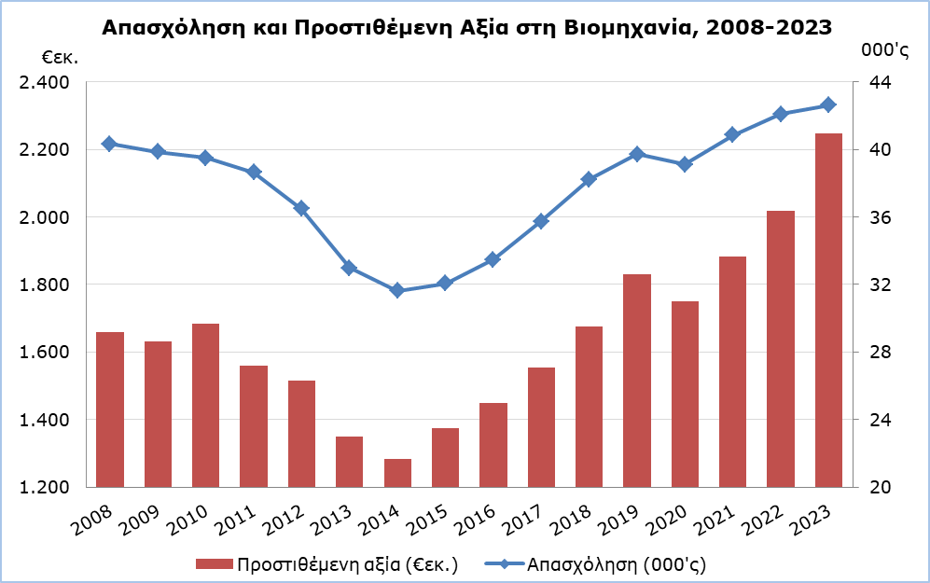

Στο σύνολο του βιομηχανικού τομέα, η αξία παραγωγής σε τρέχουσες τιμές αυξήθηκε κατά 5,5% στα €6.942,3 εκατομμύρια το 2023 σε σύγκριση με €6.581,7 εκατομμύρια το 2022. Στη μεταποίηση, η αξία παραγωγής αυξήθηκε κατά 7,5% στα €4.848,9 εκατομμύρια, στην παροχή ηλεκτρισμού κατά 0,3% στα €1.441,7 εκατομμύρια, στην παροχή νερού, επεξεργασία λυμάτων και διαχείριση αποβλήτων κατά 1,0% στα €482,1 εκατομμύρια και στα ορυχεία και λατομεία κατά 7,9% στα €169,6 εκατομμύρια.

Η προστιθέμενη αξία σε τρέχουσες τιμές αυξήθηκε κατά 11,3% στο σύνολο της βιομηχανίας και έφτασε στα €2.246,2 εκατομμύρια το 2023 από €2.018,9 εκατομμύρια το 2022. Στη μεταποίηση, η προστιθέμενη αξία αυξήθηκε κατά 11,6% στα €1.643,0 εκατομμύρια, στην παροχή ηλεκτρισμού κατά 17,5% στα €356,0 εκατομμύρια, στην παροχή νερού, επεξεργασία λυμάτων και διαχείριση αποβλήτων κατά 0,2% στα €199,4 εκατομμύρια και στα ορυχεία και λατομεία κατά 7,3% στα €47,7 εκατομμύρια.

|  |  |  |  |  |  |  |  |  |  |  |  |
| --- | --- | --- | --- | --- | --- | --- | --- | --- | --- | --- | --- |
| **Πίνακας** |  | | |  | | | |  | | | |
| **Οικονομική Δραστηριότητα** | **Απασχόληση (000’ς)** | | | **Αξία Παραγωγής (€εκ.)** | | | **Προστιθέμενη Αξία (€εκ.)** | | | |
|  | **2022** | **2023** | **%**\* | **2022** | **2023** | **%**\* | **2022** | | **2023** | **%**\* |
| Ορυχεία και Λατομεία | 0,6 | 0,6 | -3,3 | 157,2 | 169,6 | 7,9 | 44,5 | | 47,7 | 7,3 |
| Μεταποίηση | 37,1 | 37,4 | 1,0 | 4.509,7 | 4.848,9 | 7,5 | 1.472,5 | | 1.643,0 | 11,6 |
| Παροχή Ηλεκτρικού Ρεύματος | 2,2 | 2,4 | 6,1 | 1.437,2 | 1.441,7 | 0,3 | 303,0 | | 356,0 | 17,5 |
| Παροχή Νερού, Επεξεργασία Λυμάτων, Διαχείριση Αποβλήτων και Δραστηριότητες Εξυγίανσης | 2,2 | 2,3 | 2,3 | 477,5 | 482,1 | 1,0 | 199,0 | | 199,4 | 0,2 |
| **Σύνολο Βιομηχανίας** | **42,1** | **42,6** | **1,2** | **6.581,7** | **6.942,3** | **5,5** | **2.018,9** | | **2.246,2** | **11,3** |

**\* Ετήσια ποσοστιαία μεταβολή του 2023 σε σχέση με το 2022.**

**ΜΕΘΟΔΟΛΟΓΙΚΕΣ ΠΛΗΡΟΦΟΡΙΕΣ**

**Ορισμοί**

**Απασχόληση** – Ο μέσος όρος του συνολικού αριθμού μισθωτών και αυτοεργοδοτουμένων κατά τη διάρκεια του έτους, σε ισοδυναμία πλήρους απασχόλησης.

**Αξία παραγωγής** - H αξία των παραχθέντων αγαθών, των υπηρεσιών που παρασχέθηκαν σε άλλους, του ακαθάριστου κέρδους των εμπορευμάτων που μεταπωλήθηκαν όπως αρχικά αγοράστηκαν, άλλων εσόδων και τυχόν μεταβολών στην αξία των αποθεμάτων των ημιτελών προϊόντων στο τέλος του έτους.

**Προστιθέμενη αξία** **σε τρέχουσες τιμές** - Προκύπτει αφού αφαιρεθεί από την αξία παραγωγής το σύνολο των δαπανών σε πρώτες ύλες, άλλα έξοδα παραγωγής, διοικητικά έξοδα και ενοίκια που πληρώθηκαν για κτίρια και μηχανήματα.

**Κάλυψη και συλλογή στοιχείων**

Η Έρευνα Βιομηχανίας καλύπτει δειγματοληπτικά 1.460 περίπου επιχειρήσεις που η κύριά τους δραστηριότητα εμπίπτει στους τομείς Β, Γ, Δ και Ε του συστήματος ταξινόμησης οικονομικών δραστηριοτήτων NACE Αναθ. 2 της Ευρωπαϊκής Ένωσης.

Η συλλογή των στοιχείων από τη Στατιστική Υπηρεσία γίνεται με προσωπικές συνεντεύξεις στις επιχειρήσεις, με τηλεφωνικές συνεντεύξεις, με ηλεκτρονικό ταχυδρομείο και αξιοποιώντας διοικητικές πηγές.

***Για περισσότερες πληροφορίες:***

Πύλη Στατιστικής Υπηρεσίας, υπόθεμα [Βιομηχανία](https://www.cystat.gov.cy/el/SubthemeStatistics?s=39)

[Προκαθορισμένοι Πίνακες](https://www.cystat.gov.cy/el/KeyFiguresList?s=39) (Excel)

[Μεθοδολογικές Πληροφορίες](https://www.cystat.gov.cy/el/MethodologicalDetails?m=2065)

*Επικοινωνία*

Χαράλαμπος Αλκιβιάδους: Τηλ: 22602189, Ηλ. Ταχ.: [calkiviadous@cystat.mof.gov.cy](mailto:calkiviadous@cystat.mof.gov.cy)

Ευαγγελία Μενελάου: Τηλ.: 22602165, Ηλ. Ταχ.: [emenelaou@cystat.mof.gov.cy](mailto:emenelaou@cystat.mof.gov.cy)